武汉理工大学校园网络使用说明
欢迎使用武汉理工大学校园网！校园网在教学办公区域（办公楼、教学楼、图书馆、食堂等公共区域）免费为全校师生员工开放，学生宿舍区需付费使用。校园网不需要额外开通，只需按下列方法连接网络并完成登录操作即可。
一、电脑端更改网络适配器设置。
（1）点击开始菜单-----控制面板-----网络和internet-----查看网络状态和任务-----更改适配器设置，右键点击连接到校园网的网络连接，选择属性(因现在的计算机多配置有几块网卡，所以请选择与校园网连接的网卡进行配置)
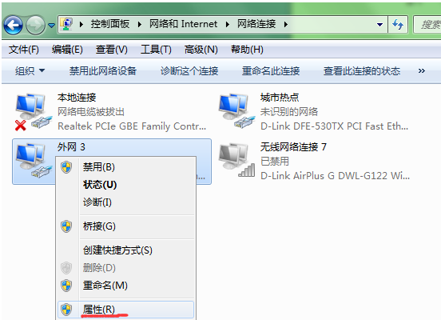
（2）双击对话框中的internet协议版本4（TCP/IPv4）选项
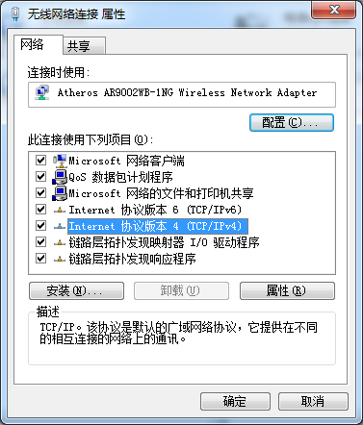
（3）同时选择自动获取IP地址、自动获取DNS服务器地址，并确定。
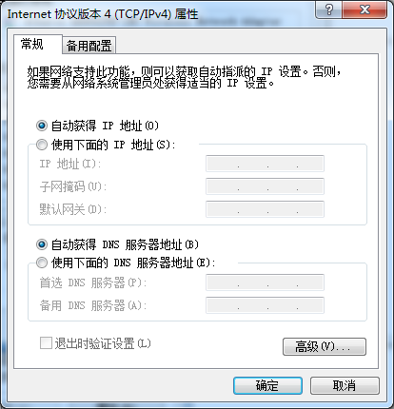

二、连接网络
有线网络：将计算机的网卡与墙上的网络接口连接起来
无线网络：连接武汉理工大学无线网信号：WHUT-WLAN（教学办公区）或WHUT-DORM（学生宿舍区）
手机和平板电脑直接连接无线网信号：WHUT-WLAN（教学办公区）或WHUT-DORM（学生宿舍区）

三、登录认证
1、教学办公区
在浏览器中输入任意外网地址，在弹出的页面中输入用户名和密码登录即可以上网。
用户名：校园卡卡号
密 码：智慧理工大密码（默认是身份证号后六位，若最后一位为字母X（大写）。若在迎新系统、或智慧理工大修改过，则是修改过的密码。如果不对，可通过http://zhlgd.whut.edu.cn/tpass/pwd，找回密码，或携带有效证件到爱特楼（鉴主） 2005房间重置）。
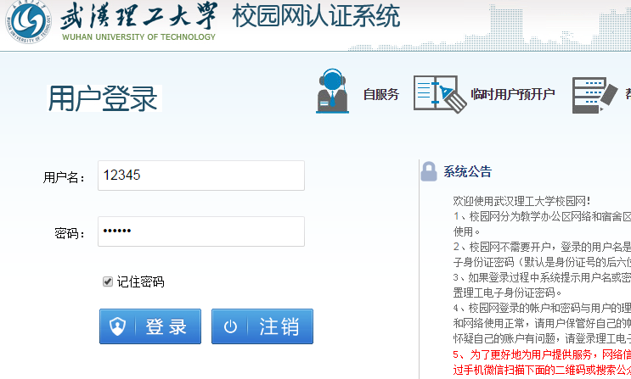
如果登录页面无法正常弹出，也可以直接在浏览器中输入：http://1.1.1.1
办公区无线网开通了802.1X认证方式，在校师生使用WHUT-1X无线信号连接校园网，只需完成首次配置并登录认证，即可实现在办公区无线网覆盖范围内无缝漫游，不再需要每周认证，系统将会自动连接并进行身份认证。目前WHUT-1X支持所有主流终端和操作系统，首次使用需搜索并连接到WHUT-1X无线信号后，根据终端设备操作系统类型完成配置，具体配置参见《校园无线网802.1X认证帮助》文档。

- 宿舍区
计费规则：根据学校相关规定，宿舍区网络需付费使用，资费标准：20元/周期。以首次在宿舍区登录使用日为起始日，下月的该日为结算日，结算日系统自动进行结算操作，扣除本周期的网络使用费。当账户余额大于等于20元时，网络自动开通，当账户余额不足20元时，宿舍区网络不能开通，登录时提示账户欠费。
缴费步骤：
- 登录校园缴费平台：cwsf.whut.edu.cn （使用统一身份认证登录，通过登录智慧校园跳转认证）
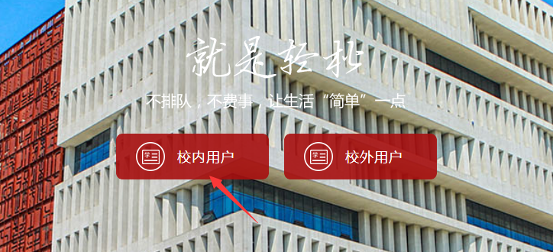
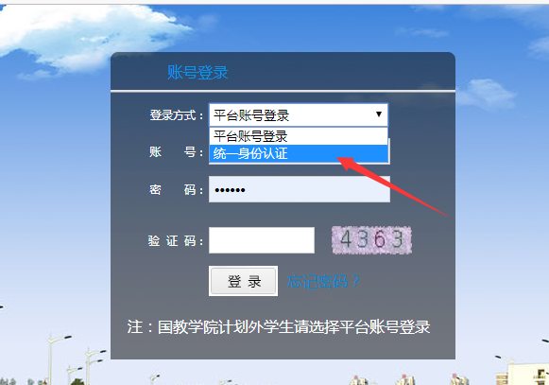
（2）交费
按操作提示缴纳网费。具体操作流程可参见平台的“校园网缴费流程及常见问题处理”文档。可选择支付宝或微信扫码支付，手机端支持工银e支付和支付宝支付。
缴费成功后，即可在宿舍区使用校园网，用户名和密码与教学办公区一样，使用方式也和教学办公区一样。
校园网启用了无感知认证（终端自动识别认证），用户首次成功登录校园网后，系统自动完成MAC地址绑定，七天内在使用校园网，无需认证，即可直接上网，七天后需再认证一次。自动绑定了MAC的无感知认证，用户可以登录自服务（http://selfaaa.whut.edu.cn）解除绑定或关闭绑定功能。

四、运营商校园网
在运营商处办理网络开通业务后，即可在宿舍区连接无线信号WHUT-ISP，使用运营商网络服务。
运营商网络使用方式与校园网一样，访问任意网站在弹出的Portal认证界面输入与校园网一样的账号、密码完成登录认证即可。
电脑端:
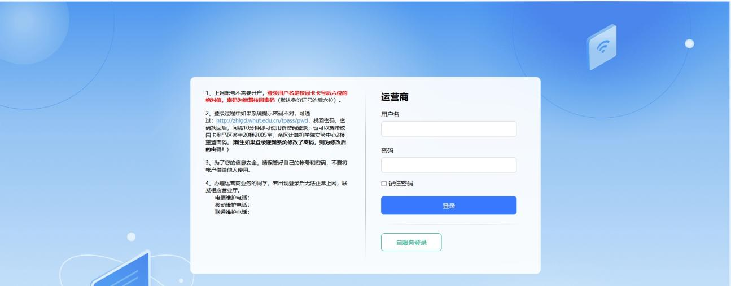

手机端：
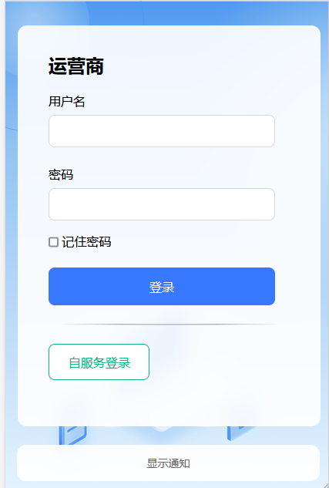

*注意事项
（1）办理运营商业务的用户，在宿舍区连接无线信号WHUT-ISP登录认证。
（2）若连接WHUT-ISP登录提示账号密码错误，请查看登录页面公告。
（3）若提示欠费，请检查是不是连接的WHUT-ISP。
（4）若提示其他错误，表示业务正在办理中，请耐心等待或联系运营商营业厅。
（5）如果停用运营商套餐，重新缴费校园网后，宿舍区无线网络可以连接WHUT-DORM信号直接使用；有线网络需关闭或解除运营商账号绑定后方可使用，用户可登录自服务系统http://selfaaa.whut.edu.cn自行关闭，操作方法参见《用户手动关闭运营商网络操作手册》，也可联系运营商解除绑定。

网络使用中的问题，可以发送邮件至noc@whut.edu.cn邮箱，或在工作时间拨打电话87297533、87651975；也可以加网络中心服务QQ群:700 852 640进行咨询。

